KEHOP-5.4.1-16-2016-00467 „Egyetlen Föld – az élő bolygónk”című projekt keretében
Dunaújváros Megyei Jogú Város Önkormányzata és a Dunaújváros Felsőoktatásáért Alapítvány az alábbi programokra hívja meg Dunaújváros Szakközép Iskoláinak tanárait

TÁJÉKOZTATÓ ELŐADÁSOK
HELYSZÍN: Dunaújváros VÁROSHÁZA TÉR 1. Anyakönyvi Hivatal „C” épület (házasságkötő terem)
IDŐPONT: 2021. 11. 25 CSÜTÖRTÖK 14.00 ÓRA

Megnyitó: 14⁰⁰
Előadások: 14⁰⁰ – 16⁰⁰
Kötetlen Beszélgetés 16⁰⁰

Programok részletes ismertetése

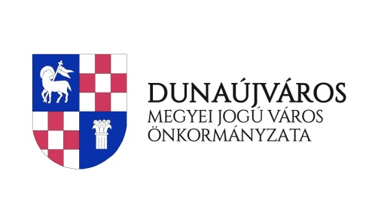
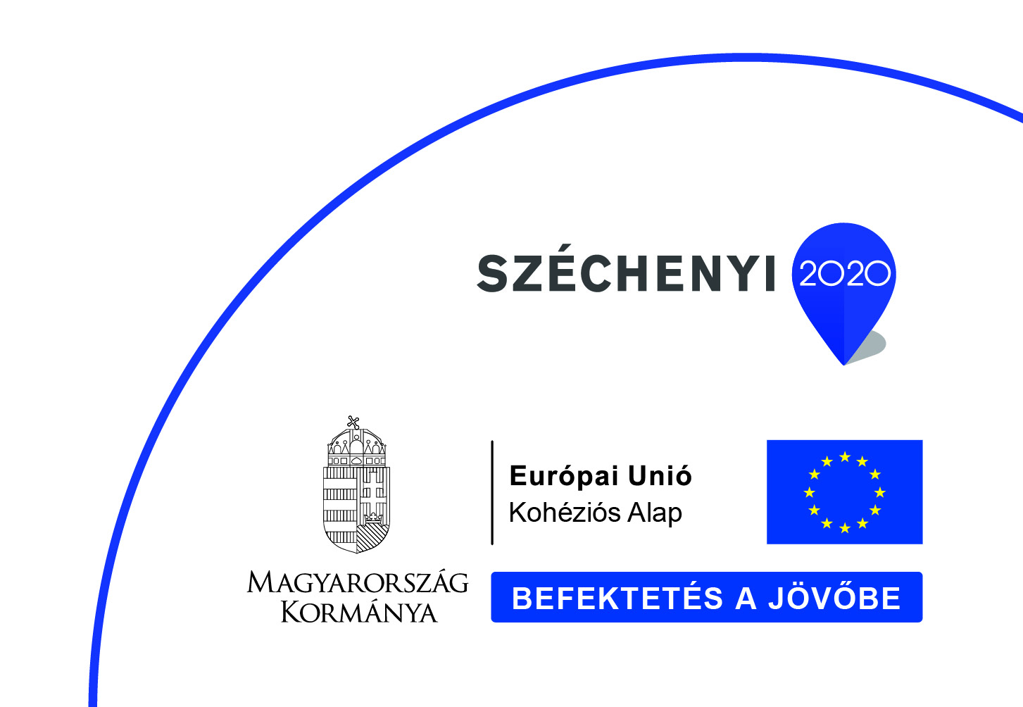
4 előadás hangzik el, az előadások hossza 30 perc

14.00 - tól MEGNYITÓ
14.00 - 14.30 A megújuló energiaforrások típusai és alkalmazása
14.30 - 15:00 A szolgáltatóktól vételezhető, megújuló alapú szolgáltatás
15:00 - 15:30 Energiatudatosság a lakásokban, háztartásokban
15:30 - 16:00 Épületek korszerűsítésének támogatási lehetőségei

KÖTETLEN BESZÉLGETÉS
A kötetlen beszélgetés keretében egy fő moderátor segítségével a felvetett problémák helyi szintű értelmezésének megvitatására kerül sor.

